ÉCOLE NATIONALE SUPÉRIEURE DES ARTS ET MÉTIERS
Master — Data Science, Big Data & Intelligence Artificielle

RAPPORT DE PROJET FINAL

Mise en place d'une Infrastructure DevOps
CI/CD · Kubernetes · GitOps · Infrastructure as Code
Étudiants
Ismail Mousdik • Anass Erfoudi • Oussama Jounaidi • Mohamed Eddaoudi
Encadrante : Pr. Faouzia Benabou
Année universitaire 2025 – 2026

1. Résumé Exécutif
Ce projet démontre la mise en place d'une chaîne DevOps complète, bout-en-bout, pour déployer une application conteneurisée sur une infrastructure cloud AWS. Chaque composant — provisionnement, configuration, orchestration, CI/CD et GitOps — est automatisé et reproductible.

La solution implémentée couvre les six piliers suivants :
- Provisionnement d'infrastructure cloud avec Terraform (IaC)
- Configuration automatique des nœuds avec Ansible
- Déploiement applicatif sur un cluster Kubernetes k3s (master + worker)
- Pipeline CI/CD avec GitHub Actions (build → test → push → deploy)
- Publication d'images vers AWS Elastic Container Registry (ECR)
- Déploiement GitOps avec Argo CD (synchronisation continue depuis Git)

Le résultat est une architecture reproductible qui automatise les étapes de build, test, publication et déploiement — validée par 12 preuves techniques.

2. Contexte et Objectifs

2.1 Objectif pédagogique
L'objectif est d'appliquer les pratiques DevOps modernes sur un cas réaliste, tout en restant compatible avec des ressources cloud limitées. Ce projet intègre l'ensemble des briques d'une infrastructure de production moderne.

2.2 Objectifs techniques
- Construire et conteneuriser une application web Node.js + PostgreSQL
- Mettre en place une chaîne CI/CD automatisée (GitHub Actions)
- Orchestrer l'application dans Kubernetes (k3s)
- Automatiser l'infrastructure et la configuration (Terraform + Ansible)
- Implémenter le pattern GitOps avec Argo CD
- Documenter une procédure de reproduction complète

2.3 Technologies utilisées
Catégorie | Outil / Service | Rôle
Cloud Provider | Amazon Web Services (AWS) | Hébergement EC2, ECR, IAM
IaC | Terraform | Provisionnement de l'infrastructure
Configuration | Ansible | Installation des nœuds k3s
Orchestration | k3s (Kubernetes léger) | Gestion des conteneurs
CI/CD | GitHub Actions | Pipeline automatisé
Registry | AWS ECR | Stockage des images Docker
GitOps | Argo CD | Synchronisation cluster ↔ Git
Backend | Node.js + Express | API applicative
Base de données | PostgreSQL 16 | Persistance des données
Tests | Jest | Tests automatisés

3. Architecture Globale

3.1 Flux CI/CD et GitOps
Le flux complet du code source jusqu'à la production se déroule en huit étapes automatisées :
- Le développeur pousse du code sur la branche principale (git push)
- GitHub Actions déclenche le pipeline CI/CD automatiquement
- Les tests Jest sont exécutés (Install and Test — 35 s)
- L'image Docker est construite et poussée vers AWS ECR (Build and Push — 35 s)
- Le manifest Kubernetes est mis à jour avec le nouveau tag d'image (Update GitOps Manifest — 5 s)
- Argo CD détecte la modification dans le dépôt Git
- Argo CD synchronise l'état du cluster avec le manifest mis à jour
- Kubernetes déploie la nouvelle version sans interruption de service

3.2 Schéma d'architecture (Mermaid)
Le diagramme suivant représente l'architecture complète du système déployé :

▸ MERMAID DIAGRAM
flowchart LR
DEV[👨‍💻 Developer\nLocal Machine]
GH[🐙 GitHub\nCode + Actions]
ECR[(🐳 AWS ECR\nContainer Registry)]

subgraph AWS_CLOUD[☁️ AWS Cloud — eu-west-3]
subgraph VPC[VPC vpc-0274e5fade712dc9d]
subgraph SG[Security Group — inforganizer-k8s]
MASTER[🖥️ EC2 Master\ni-0a7ad5f77589ca7be\nc7i-flex.large\n15.237.139.166]
WORKER[🖥️ EC2 Worker\ni-0debca4ecf3c28775\nc7i-flex.large\n35.180.202.222]
end
end
subgraph K8S[k3s Cluster — v1.34.5]
subgraph NS_ARGO[Namespace: argocd]
ARGO[🔄 Argo CD\nSynced + Healthy]
end
subgraph NS_APP[Namespace: default]
APP[🟢 inforganizer\n2 replicas — NodePort :30080]
PG[(🗄️ PostgreSQL 16\nPVC storage)]
end
end
IAM[🔐 IAM Role OIDC\nAWS_GITHUB_ROLE_ARN]
end

TF[⚙️ Terraform\nIaC Provisioning]
ANS[📋 Ansible\nConfiguration]

DEV -->|git push| GH
GH -->|assume role OIDC| IAM
GH -->|docker push| ECR
GH -->|update manifest| GH
ARGO -->|watch Git| GH
ARGO -->|kubectl apply| APP
APP -->|pull image| ECR
APP --- PG
TF -->|provision| AWS_CLOUD
ANS -->|configure| MASTER
ANS -->|configure| WORKER
Figure 1 — Diagramme d'architecture Mermaid — Infrastructure DevOps complète

3.3 Composants techniques et réseau
Ressource AWS | Identifiant | Détail
EC2 Master | i-0a7ad5f77589ca7be | c7i-flex.large — IP publique 15.237.139.166 — eu-west-3a
EC2 Worker | i-0debca4ecf3c28775 | c7i-flex.large — IP publique 35.180.202.222 — eu-west-3a
VPC | vpc-0274e5fade712dc9d | Réseau privé — CIDR 10.0.0.0/16
Security Group | sg-060af3d4065803fcc | 4 règles inbound : SSH:22, TCP:30080, TCP:6443, All traffic
IAM Role | AWS_GITHUB_ROLE_ARN | OIDC — AmazonEC2ContainerRegistryPowerUser + ReadOnly
ECR Repo | inforganizer | 49.31 MB — tags latest + sha-f650335 — 7 images

4. Provisionnement Cloud avec Terraform

4.1 Objectif
Terraform automatise la création des ressources AWS nécessaires au cluster Kubernetes. L'infrastructure est entièrement décrite en code (IaC), permettant une reproductibilité totale et un versionnement des modifications.

4.2 Ressources provisionnées
- VPC et sous-réseau public (subnet-03d810bacf886a4b3)
- Internet Gateway (igw-0c5a31ecd816b06b6)
- Route table et association publique
- Security Group inforganizer-k8s (SSH, Kubernetes API, NodePort)
- 2 instances EC2 c7i-flex.large (master + worker) sous Ubuntu 22.04.5 LTS
- Génération automatique de l'inventaire Ansible via null_resource + local-exec

4.3 Commandes d'exécution
cd terraform
terraform init
terraform fmt && terraform validate
terraform plan -out tfplan
terraform apply tfplan

4.4 Résultat — Terraform apply
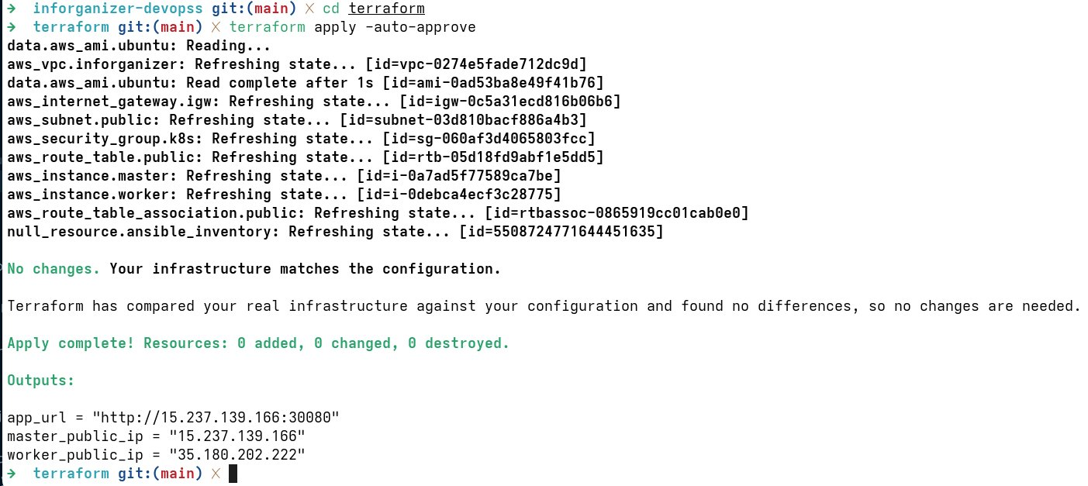
Figure 2 — terraform apply : infrastructure déjà convergée (0 changement — état idempotent)
Outputs produits par Terraform :
- app_url = "http://15.237.139.166:30080"
- master_public_ip = "15.237.139.166"
- worker_public_ip = "35.180.202.222"

4.5 Instances EC2 — Console AWS
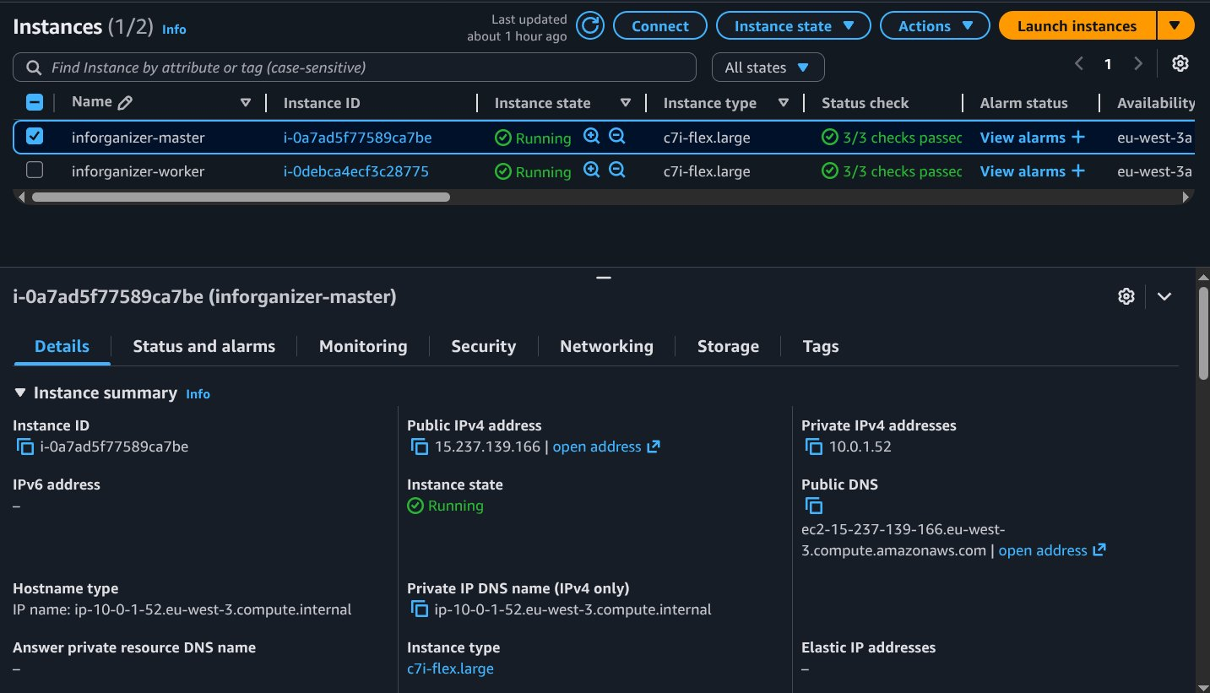
Figure 3 — Instances EC2 : inforganizer-master et inforganizer-worker en état Running

4.6 Security Groups
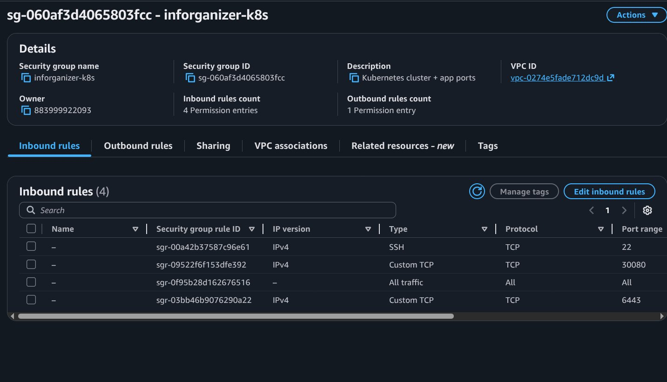
Figure 4 — Security Group inforganizer-k8s : 4 règles inbound (SSH:22, NodePort:30080, K8s API:6443, All traffic)

4.7 IAM Role OIDC pour GitHub Actions
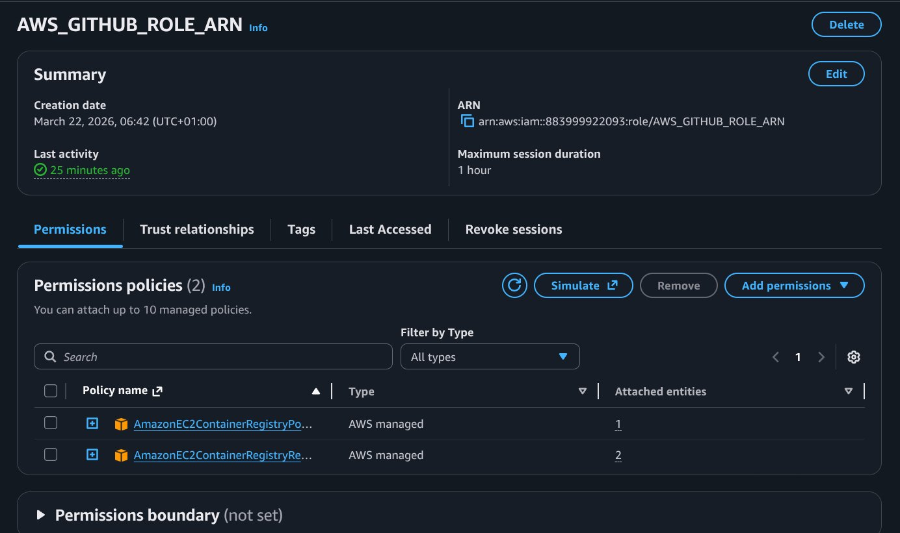
Figure 5 — IAM Role AWS_GITHUB_ROLE_ARN avec OIDC — dernière activité il y a 25 min

5. Configuration des Nœuds avec Ansible

5.1 Objectif
Ansible automatise la configuration système et l'installation du cluster k3s sur les instances EC2. Le playbook couvre l'intégralité des étapes, du système de base jusqu'à l'installation d'Argo CD.

5.2 Tâches automatisées
- Installation des dépendances système (curl, git, containerd…)
- Installation et initialisation du nœud master k3s
- Rattachement du nœud worker au cluster via token
- Installation d'Argo CD (manifest officiel) et wait readiness
- Application du manifest Argo CD Application pour inforganizer
- Déclenchement initial de la synchronisation GitOps
- Création des secrets Kubernetes (imagePullSecrets ECR)

5.3 Commande d'exécution
cd ansible
ansible-playbook -i inventory.ini install_k3s.yml

5.4 Résultat — PLAY RECAP
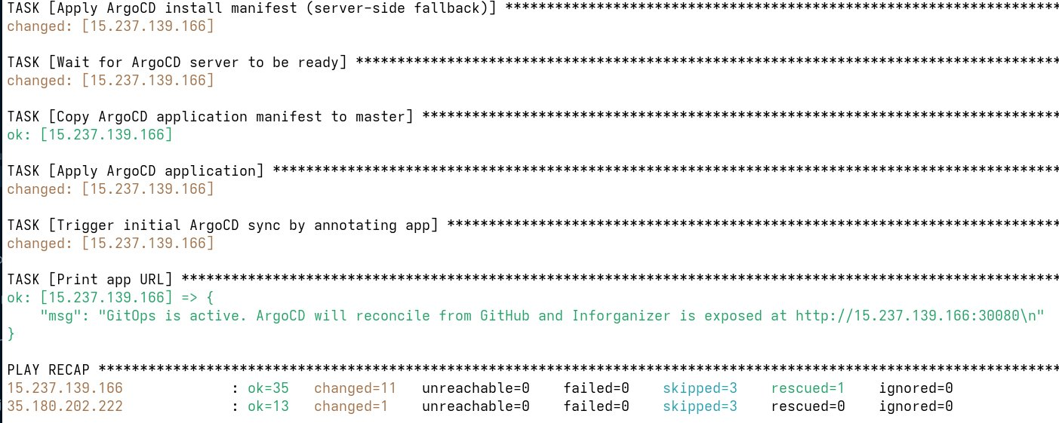
Figure 6 — Ansible PLAY RECAP : master ok=35 changed=11 failed=0 | worker ok=13 changed=1 failed=0
✅ Aucune défaillance. Le message de fin confirme : « GitOps is active. ArgoCD will reconcile from GitHub and Inforganizer is exposed at http://15.237.139.166:30080 »

6. Orchestration Kubernetes (k3s)

6.1 Cluster k3s — Nœuds
Le cluster est composé d'un nœud control-plane (master) et d'un nœud worker, déployés sur Ubuntu 22.04.5 LTS avec k3s v1.34.5+k3s1.
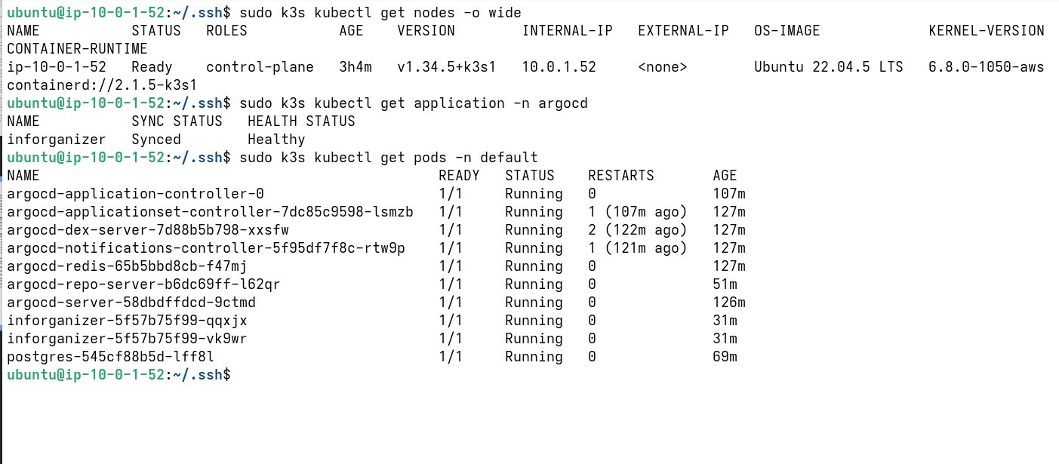
Figure 7 — kubectl get nodes : master ip-10-0-1-52 STATUS=Ready — k3s v1.34.5 — containerd 2.1.5

6.2 Manifests Kubernetes
- deployment.yaml — Application inforganizer (2 replicas, init container PostgreSQL wait)
- service.yaml — NodePort exposé sur le port 30080
- postgres.yaml — Déploiement PostgreSQL 16
- pvc.yaml — Stockage persistant pour la base de données

6.3 Pods applicatifs en fonctionnement
Figure 8 — Pods inforganizer : 2 replicas Running, READY=1/1, RESTARTS=0

6.4 Services exposés
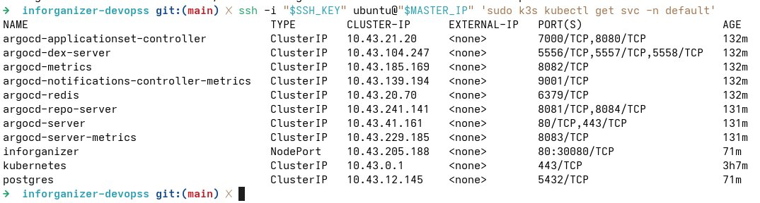
Figure 9 — Services Kubernetes : NodePort inforganizer:30080/TCP, ClusterIP postgres:5432/TCP

6.5 Vérification de la disponibilité
Figure 10 — curl /api/health → {"status":"ok"} — Application opérationnelle
kubectl get nodes -o wide
kubectl get pods -n default -l app=inforganizer -o wide
kubectl get svc -n default
curl -s http://15.237.139.166:30080/api/health

7. Pipeline CI/CD — GitHub Actions

7.1 Architecture du pipeline
Le pipeline est défini dans .github/workflows/ci.yml et se déclenche à chaque push sur la branche main. Il comprend trois jobs séquentiels :
Job | Durée | Description
Install and Test | 35 s | Checkout, npm install, exécution des tests Jest
Build and Push to ECR | 35 s | Build Docker, auth OIDC AWS, push image vers ECR avec tags latest + sha
Update GitOps Manifest | 5 s | Mise à jour automatique du tag image dans k8s/deployment.yaml + commit git

7.2 Pipeline GitHub Actions — Résultat
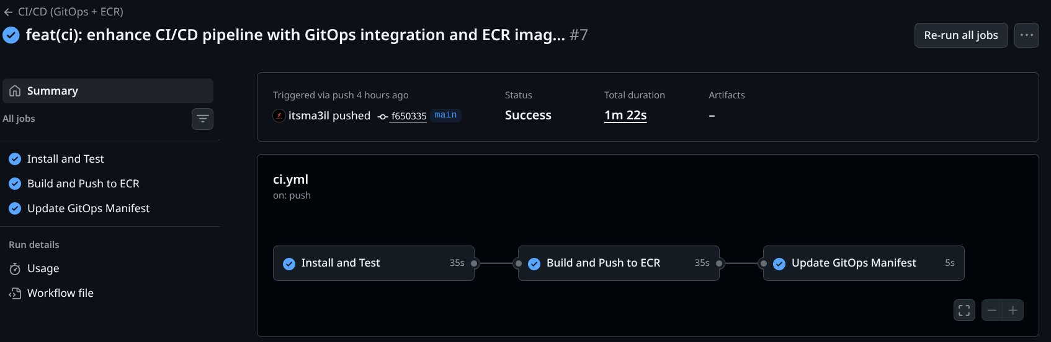
Figure 11 — GitHub Actions : pipeline feat(ci) #7 — Status=Success — Durée totale 1 min 22 s

7.3 Image publiée sur AWS ECR
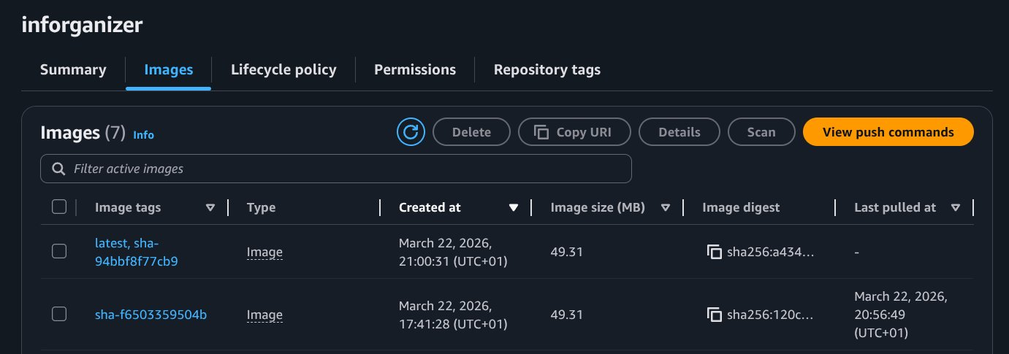
Figure 12 — ECR repository inforganizer : image latest + sha-94bbf8f77cb9 — 49.31 MB — 22 mars 2026

7.4 Sécurité — Authentification sans credentials statiques
L'authentification AWS utilise OpenID Connect (OIDC), évitant tout stockage de secrets AWS dans GitHub. Le rôle IAM AWS_GITHUB_ROLE_ARN est assumé dynamiquement à chaque exécution du pipeline.
- Secrets requis : AWS_ACCOUNT_ID, AWS_GITHUB_ROLE_ARN, région eu-west-3
- Durée de session IAM : 1 heure (suffisant pour le pipeline)

8. GitOps avec Argo CD

8.1 Rôle d'Argo CD
Argo CD implémente le pattern GitOps : le dépôt Git est la source de vérité absolue. Toute modification des manifests Kubernetes déclenche automatiquement une synchronisation du cluster.

8.2 État — Synced et Healthy
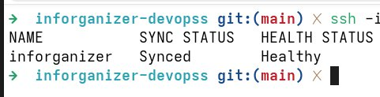
Figure 13 — Argo CD : application inforganizer — SYNC STATUS=Synced — HEALTH STATUS=Healthy

8.3 Bénéfices du pattern GitOps
- Traçabilité complète des changements (chaque déploiement = un commit Git)
- Rollback simplifié par revert de commit
- Homogénéité garantie entre l'état déclaré et l'état réel du cluster
- Audit trail automatique via l'historique Git

8.4 Vérification en ligne de commande
kubectl get application -n argocd
# NAME SYNC STATUS HEALTH STATUS
# inforganizer Synced Healthy

9. Sécurité et Bonnes Pratiques

9.1 Sécurité cloud AWS
- Security Groups limités aux ports strictement nécessaires (22, 30080, 6443)
- Authentification GitHub → AWS via OIDC (zéro credential statique)
- IAM Role avec permissions minimales (ECR PowerUser + ReadOnly uniquement)

9.2 Sécurité Kubernetes
- Secrets Kubernetes pour les credentials ECR (imagePullSecrets)
- Probes de readiness et liveness configurées sur l'application
- Init container attendant la disponibilité de PostgreSQL avant démarrage
- Images versionnées par SHA de commit (évite le tag latest non déterministe)

9.3 Sécurité CI/CD
- Validation stricte des variables d'environnement avant utilisation
- Validation du format de l'URI d'image avant commit dans les manifests
- Logs explicites pour audit et facilité de débogage

10. Difficultés Rencontrées et Résolutions
Problème | Cause | Solution appliquée
Inventaire Ansible incohérent | Contenu calculé avant disponibilité des IP Terraform | Migration vers null_resource + local-exec
Timeouts Argo CD install | API Kubernetes saturée pendant installation | Stratégie de téléchargement puis apply robuste avec wait
Init:InvalidImageName | URI image mal formée lors de mise à jour automatique | Validation stricte des variables CI + patterns de remplacement
pg_isready introuvable | Image init container incorrecte (sans client pg) | Utilisation de postgres:16-alpine pour l'init container

11. Validation Finale

11.1 Critères de validation atteints
- ✅ Infrastructure cloud créée automatiquement via Terraform
- ✅ Cluster Kubernetes opérationnel (master + worker Ready)
- ✅ Application déployée et accessible sur http://15.237.139.166:30080
- ✅ Base de données PostgreSQL persistante fonctionnelle
- ✅ Endpoint de santé /api/health répondant {"status":"ok"}
- ✅ Pipeline CI/CD opérationnel (3 jobs — 1 min 22 s)
- ✅ Argo CD synchronisé et healthy
- ✅ Images versionnées dans ECR (7 images — tags SHA)

11.2 Tableau de synthèse des preuves
ID | Type | Élément prouvé | Fichier | Statut | Validation
01 | Capture | EC2 master + worker Running | CAP_01 | ✅ OK | 2 instances c7i-flex.large opérationnelles
02 | Capture | Security Groups inbound rules | CAP_02 | ✅ OK | 4 règles : SSH, NodePort, K8s API
03 | Capture | IAM Role OIDC GitHub | CAP_03 | ✅ OK | 2 policies ECR — session 1h
04 | Capture | Terraform apply idempotent | CAP_04 | ✅ OK | 0 added, 0 changed, 0 destroyed
05 | Capture | Ansible PLAY RECAP | CAP_05 | ✅ OK | ok=35 changed=11 failed=0
06 | Capture | k3s nodes Ready | CAP_06 | ✅ OK | v1.34.5 — Ubuntu 22.04.5 LTS
07 | Capture | Pods inforganizer Running | CAP_07 | ✅ OK | 2 replicas — RESTARTS=0
08 | Capture | Service NodePort exposé | CAP_08 | ✅ OK | PORT 80:30080/TCP
09 | Capture | API Health Check OK | CAP_09 | ✅ OK | {"status":"ok"}
10 | Capture | GitHub Actions pipeline vert | CAP_10 | ✅ OK | 3 jobs Success — 1 min 22 s
11 | Capture | Image ECR publiée | CAP_11 | ✅ OK | 49.31 MB — sha-94bbf8f77cb9
12 | Capture | Argo CD Synced + Healthy | CAP_12 | ✅ OK | Sync depuis k8s/deployment.yaml

12. Procédure de Reproduction

12.1 Prérequis
- Compte AWS avec droits IAM suffisants
- AWS CLI configuré (aws configure)
- Terraform ≥ 1.6 installé
- Ansible ≥ 2.14 installé
- kubectl installé
- Accès en lecture/écriture au dépôt GitHub

12.2 Étapes pas-à-pas
- Cloner le dépôt GitHub du projet
- Configurer terraform/terraform.tfvars (région, type instance, clé SSH, CIDR)
- Exécuter Terraform pour créer les instances EC2 et ressources réseau
- Vérifier l'inventaire Ansible généré (ansible/inventory.ini)
- Lancer le playbook Ansible pour installer k3s + Argo CD
- Configurer le secret imagePullSecrets pour ECR dans Kubernetes
- Configurer les secrets GitHub Actions (AWS_ACCOUNT_ID, AWS_GITHUB_ROLE_ARN)
- Pousser un commit sur main et vérifier le pipeline GitHub Actions
- Vérifier l'état Kubernetes et l'endpoint de santé

12.3 Commandes de vérification rapide
# Vérification cluster
kubectl get nodes -o wide
kubectl get pods -A

# Vérification application
kubectl get pods -n default -l app=inforganizer
kubectl get svc -n default

# Vérification ArgoCD
kubectl get application -n argocd

# Test endpoint
curl -s http://15.237.139.166:30080/api/health
# Attendu : {"status":"ok"}

13. Conclusion
Ce projet démontre la mise en œuvre réussie d'une chaîne DevOps moderne sur cloud AWS, de la création d'infrastructure jusqu'au déploiement automatisé en production simulée. L'ensemble du pipeline — de git push à l'application déployée et accessible — s'exécute en moins de 2 minutes sans intervention humaine.

13.1 Principaux acquis
- Automatisation forte de l'infrastructure et des déploiements (IaC + CI/CD)
- Standardisation des environnements via conteneurs Docker
- Fiabilisation des livraisons via GitOps + synchronisation continue
- Sécurité renforcée par l'authentification OIDC sans credentials statiques
- Reproductibilité totale grâce au versionnement de l'infrastructure

13.2 Perspectives d'évolution
- Ajout de Prometheus + Grafana pour le monitoring des métriques
- Intégration de Loki + Promtail pour la centralisation des logs
- Mise en place de NetworkPolicies Kubernetes pour isolation réseau
- Tests de charge (k6 ou Locust) pour valider la scalabilité
- Migration vers un cluster multi-nœuds avec autoscaling

Ce socle technique constitue une base solide et extensible vers un environnement quasi-production. Chacune des 12 preuves techniques valide un composant essentiel de l'architecture déployée.
— Fin du rapport —

